SAIGON UNIVERSITY
FACULTY OF INFORMATION TECHNOLOGY


PRODUCT REQUIREMENT DESIGN
MICROSERVICE CHO FOODFAST DELIVERY

Advisor: Dr. Nguyễn Quốc Huy
Class: DCT122C5
Group 11:
- Vo Kieu Anh - 3122411009
- Ho Đang Khoa - 3122411095

Ho Chi Minh City, September 2025
Product Requirements Document (PRD) – FoodFast Delivery System

Problem Alignment
- Người dùng muốn đặt đồ ăn nhanh nhưng các ứng dụng hiện tại giao bằng shipper, thường bị kẹt xe → chậm trễ.
- Quá trình thanh toán và theo dõi đơn hàng chưa thật sự hiện đại và minh bạch.
- Xu hướng mới cần giao hàng nhanh, tự động, không phụ thuộc vào con người, tránh kẹt xe → dùng drone để giao.

Stakeholders:
Vai trò | Quyền hạn chính
Khách hàng (User) | Đăng ký, đặt món, thanh toán, theo dõi đơn hàng.
Nhà hàng (Restaurant) | Quản lý menu, xử lý đơn, bàn giao cho drone.
Admin | Quản lý toàn bộ hệ thống (khách hàng, nhà hàng, món ăn, đơn hàng).
Drone System | Thực hiện giao hàng tự động và cập nhật trạng thái hành trình.

System Overview
Hệ thống được phát triển theo kiến trúc Microservices, với các thành phần chính:
Service | Nhiệm vụ chính | Database riêng
User Service | Quản lý tài khoản (khách hàng, nhà hàng, admin) | user_db
Product Service | Quản lý menu món ăn và nhà hàng | product_db
Order Service | Tạo và cập nhật đơn hàng | order_db
Payment Service | Xử lý thanh toán qua VNPay | payment_db
Drone Service (Future) | Điều phối, theo dõi hành trình drone | drone_db
→ Các service giao tiếp bất đồng bộ thông qua message broker (Kafka) theo mô hình event-driven architecture, và được triển khai, quản lý, scale bằng Kubernetes.

High Level Approach
- Xây dựng hệ thống microservices với các dịch vụ chính:
  - User Service (nhà hàng và khách hàng)
  - Product Service (nhà hàng quản lý món ăn, admin quản lý nhà hàng)
  - Order Service
  - Payment Service
  - Drone Service
- Mỗi service có database riêng → độc lập, dễ scale.
- Hỗ trợ thanh toán online qua VNPay, quản lý đơn hàng & trạng thái giao bằng drone real-time.

Narrative
1. Khách hàng lựa chọn món & tạo đơn hàng
Khách hàng đăng nhập và chọn một nhà hàng duy nhất để xem menu.
Khi khách chọn món đầu tiên, Order Service tự động tạo một đơn hàng mới với trạng thái cart.
Mỗi món được thêm vào giỏ, Order Service sao chép dữ liệu món ăn từ Product Service (tên, giá, hình ảnh, restaurantId…) để lưu làm snapshot.
Trong giai đoạn chọn món, Order Service liên tục cập nhật:
- Danh sách món
- Số lượng
- Tổng tiền
- Trạng thái đơn hàng
2. Khách tiến hành đặt hàng & chờ thanh toán
Khi khách nhấn “Đặt hàng”, Order Service:
- Khóa giỏ hàng
- Chuyển đơn sang trạng thái payment_pending
- Gửi yêu cầu thanh toán sang Payment Service
Payment Service tạo giao dịch VNPay và chuyển khách sang giao diện VNPay để thực hiện thanh toán.
3. Payment Service xử lý thanh toán
Khách hàng thực hiện thanh toán qua VNPay.
Sau khi VNPay xử lý, Payment Service nhận kết quả.
Payment Service gửi xác nhận về Order Service với kết quả thanh toán.
Nếu thanh toán thành công:
Order Service cập nhật trạng thái đơn thành confirmed
Đơn hàng sẵn sàng chuyển sang nhà hàng
Nếu thanh toán thất bại:
Order Service có thể giữ đơn ở payment_pending hoặc chuyển sang cancelled
4. Order Service gửi đơn hàng sang nhà hàng
Ngay sau khi đơn được thanh toán, Order Service đẩy toàn bộ chi tiết đơn (món ăn, tổng tiền, địa chỉ giao hàng…) sang Product Service của nhà hàng.
Product Service hiển thị đơn hàng mới để nhân viên nhà hàng xử lý.
5. Nhà hàng xác nhận và chuẩn bị món
Nhân viên nhà hàng kiểm tra thông tin đơn và xác nhận thủ công.
Khi xác nhận, Product Service gọi API của Order Service để cập nhật trạng thái thành preparing.
Nhà hàng bắt đầu chế biến món ăn theo chi tiết đã nhận.
6. Giao hàng bằng drone
Khi món ăn đã sẵn sàng, nhà hàng kích hoạt thao tác giao hàng bằng drone:
- Trạng thái đơn hàng → delivering
7. Xác nhận giao hàng thành công
Khi drone đã hoàn thành giao hàng, Product Service gửi yêu cầu cập nhật sang Order Service.
Order Service chuyển trạng thái đơn hàng sang completed, đánh dấu quá trình hoàn tất.
8. Quản lý nhà hàng bởi Admin
Trước khi một nhà hàng có thể bán hàng, Admin phải duyệt hồ sơ đăng ký.
Chỉ những nhà hàng được Admin phê duyệt mới xuất hiện trong ứng dụng của khách hàng và nhận đơn từ Order Service.

Goals
- Người dùng có thể: đăng ký, đăng nhập, chọn nhà hàng → chọn món ăn → đặt hàng → thanh toán → theo dõi trạng thái drone giao hàng.
- Nhà hàng có thể: đăng ký mở nhà hàng và đợi duyệt, quản lý menu, cập nhật trạng thái món ăn, cập nhật trạng thái nhà hàng (đóng/mở), xử lý đơn hàng.
- Admin có thể: quản lý khách hàng, quản lý danh sách nhà hàng, phê duyệt hoặc khóa nhà hàng/khách hàng.
- Hệ thống có thể: điều phối drone cho từng đơn hàng.
- Đem lại trải nghiệm theo dõi đơn hàng realtime bằng công nghệ drone.

Solution Alignment

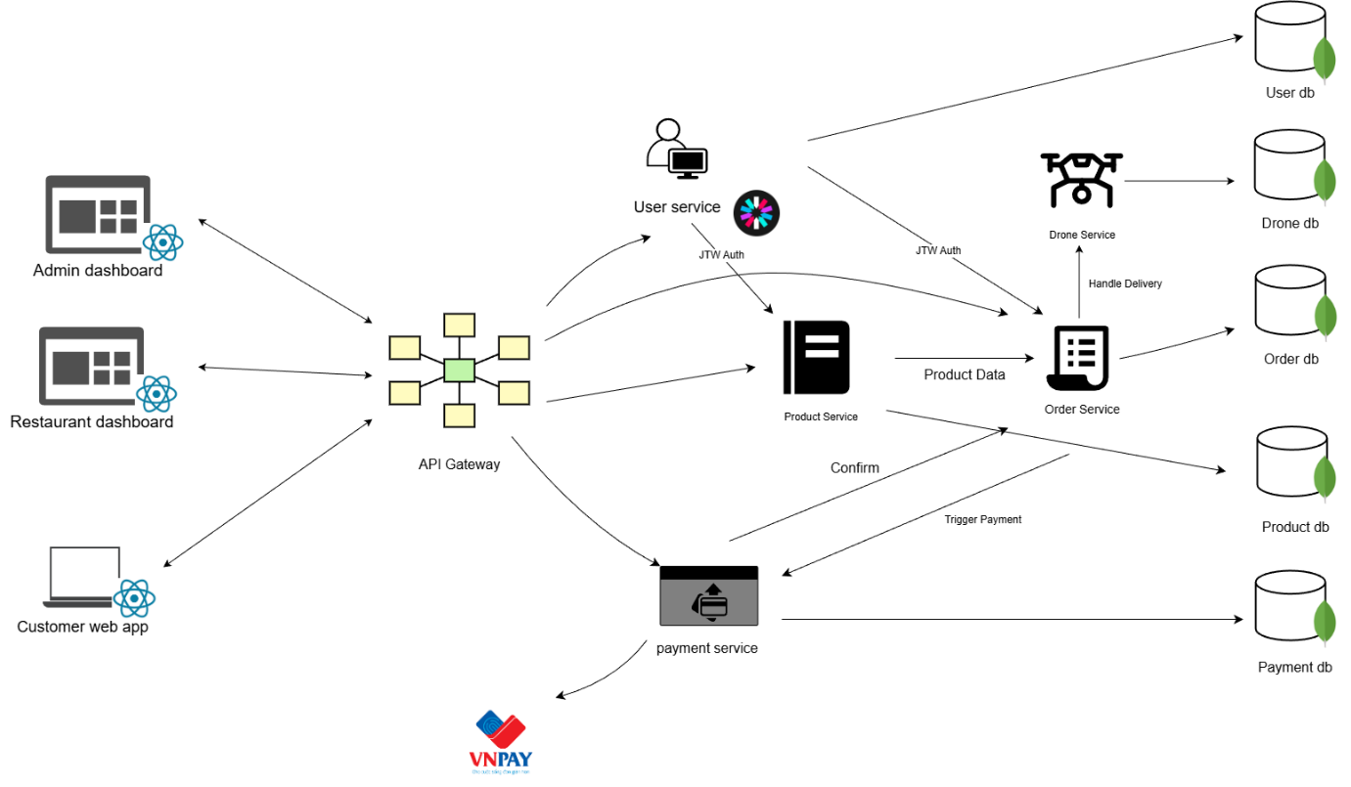

Key Features (FoodFast Delivery )
- User Experience & Ordering
  - Người dùng đăng ký, đăng nhập.
  - Duyệt danh sách nhà hàng, menu món ăn từ Product API.
  - Tạo đơn hàng thông qua Order API
- Restaurant Management
  - Nhà hàng quản lý menu, tồn kho qua Product API.
  - Tiếp nhận đơn đặt từ Order API và xác nhận chuẩn bị món.
- Payment & Transaction Tracking
  - Thanh toán online thông qua Payment API (kết nối ví điện tử/PayPal/Ngân hàng).
  - Toàn bộ giao dịch được ghi lại trong Payment Database, đảm bảo minh bạch.
- Drone Delivery Integration
  - Sau khi thanh toán thành công, hệ thống sẽ phân công Drone giao đơn hàng.
  - Trạng thái Drone (ready → delivering → completed) được đồng bộ với Order API để hiển thị cho User.
- Admin Dashboard
  - Admin có thể quản lý toàn bộ hệ thống thông qua User API và Product API.
  - Bao gồm: thêm/xóa nhà hàng, giám sát đơn hàng, trạng thái thanh toán, trạng thái drone.
- Monitoring & Logging
  - Tất cả service (User, Product, Order, Payment) đều có log tập trung.
  - Monitoring dashboard giúp theo dõi health-check và hiệu suất hệ thống theo thời gian thực.

Future Considerations
- Drone Service: tích hợp hệ thống điều khiển drone, tracking GPS.
- Recommendation Engine: gợi ý nhà hàng/món ăn dựa trên lịch sử đặt hàng.
- Caching Layer: giảm độ trễ khi load menu & trạng thái đơn hàng.
- Scalability: hỗ trợ nhiều drone, nhiều đơn hàng đồng thời

Key Flows
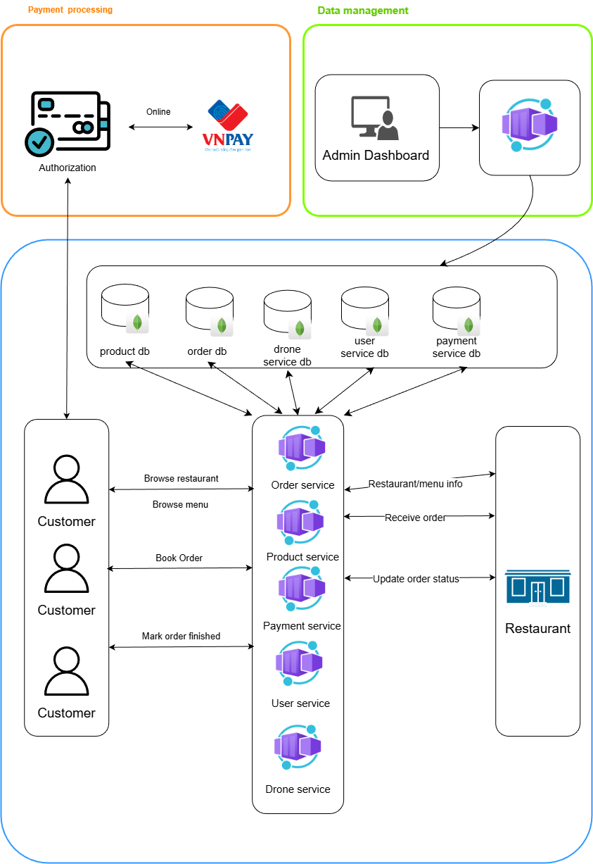

1. Customer Flow
- Customer register/login qua (User Service) → lưu user info (bcrypt, JWT).
- Customer view menu (Product Service)
- Duyệt danh sách nhà hàng & món ăn (Product Service).
- Customer add item & create order (Order Service)
- Customer thanh toán VNPay (Payment Service).
- Customer có thể view order status (Order Service).

2. Order & Payment Flow
- Order Service:
  - create order → publish order.created.
- Payment Service:
  - subscribe order.created → process payment → xử lý thanh toán VNPay → publish payment.event → notification gửi email/sms.
- Order Service:
  - subscribe payment.event → update order status (paid/failed).
- Drone Service: nhận đơn đã thanh toán → bắt đầu hành trình giao hàng.
- Refund Flow (mới):
  - nếu order.canceled → Payment Service xử lý refund → publish refund.event → notification gửi email/sms cho User.

3. Restaurant Flow
- Order Service gửi order.confirm.request đến Restaurant System.
- Nhà hàng nhận đơn tự động trên app → trạng thái mặc định “preparing”
- Nếu xác nhận “Completed” → Order Service cập nhật trạng thái “delivering” để drone giao hàng → Notification Service gửi email/sms cho User.
- Khi hoàn tất drone quay về và nhà hàng xác nhận “Completed” → trạng thái “Done”.

4. Admin Flow
- Admin login (với role admin).
- Admin có thể:
  - Theo dõi đơn hàng (Order Service).
  - Quản lý khách hàng, nhà hàng (User Service).
  - Kiểm soát thanh toán (Payment Service).
  - Theo dõi món ăn (Product Service).
- Giám sát log hệ thống.
- Có thể khóa / mở tài khoản hoặc can thiệp lỗi.

Technical Architecture
- API Gateway: Route request & validate JWT.
- Event Bus (Kafka): Giao tiếp bất đồng bộ giữa services.
- Kubernetes Deployment: Tự động scale, rolling update.
- Database per service: Đảm bảo tính độc lập và tránh coupling.
- Security: HTTPS, JWT, VNPay SDK, AES encryption cho dữ liệu nhạy cảm.

Key Functional Requirements
Service | Chức năng chính | Actor
User Service | Đăng ký, đăng nhập, quản lý hồ sơ | User, Admin
Product Service | CRUD món ăn, tồn kho | Restaurant, Admin
Order Service | Tạo đơn, cập nhật trạng thái | User, Restaurant
Payment Service | Thanh toán VNPay, lịch sử giao dịch | User
Drone Service | Phân công & tracking drone | System
Non-Functional Requirements
- Scalability: Mỗi service có thể scale độc lập.
- Resilience: Có cơ chế retry, circuit breaker.
- Security: Bảo mật token, dữ liệu người dùng, và kết nối VNPay.
- Monitoring: Real-time metrics & alerting.
- Extensibility: Dễ mở rộng với Drone Service, Recommendation Engine.

ERD:
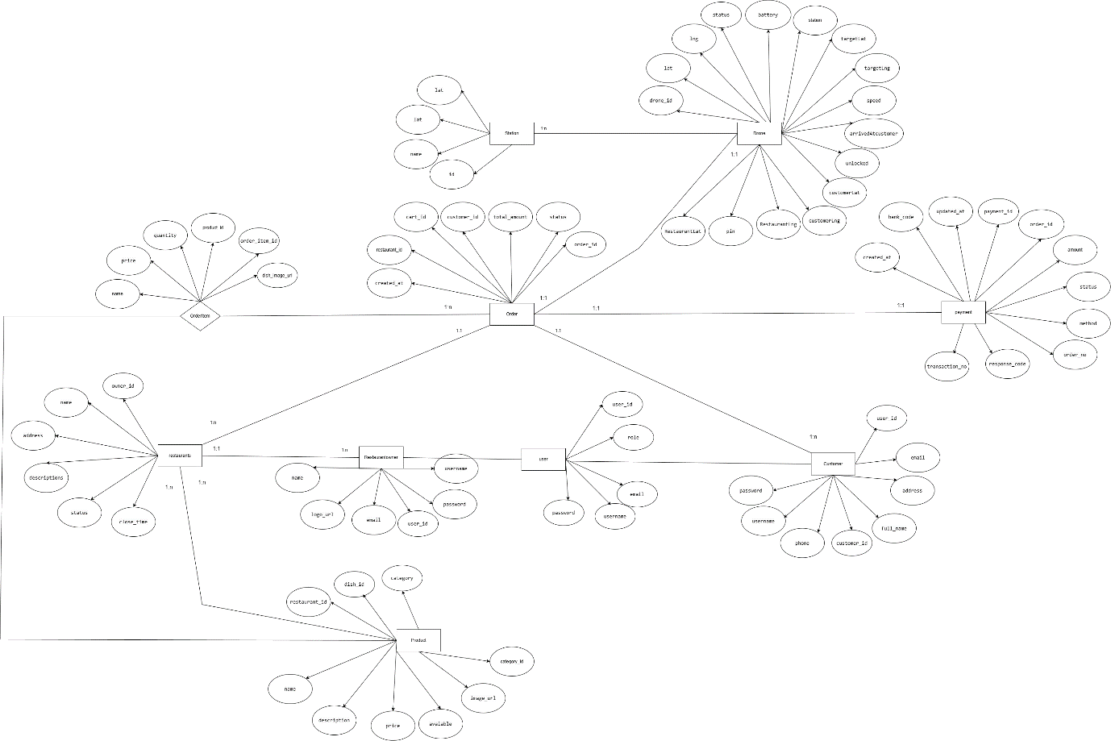

- User-service:
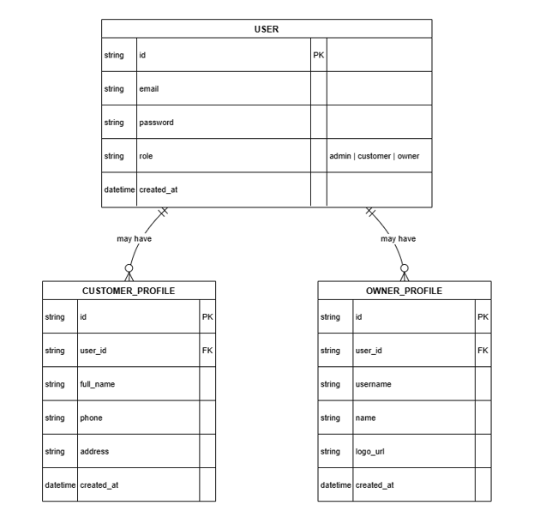
USER
- Bảng trung tâm chứa thông tin đăng nhập
- Vai trò (role): admin | customer | owner
- Một user chỉ có 1 profile, tùy role
CUSTOMER_PROFILE
- Chỉ tồn tại nếu user có role = customer
- Chứa thông tin người mua: họ tên, số điện thoại, địa chỉ
- user_id FK → USER.id
OWNER_PROFILE
- Tồn tại nếu user có role = owner
- Chứa thông tin chủ nhà hàng: username, brand name, logo
- user_id FK → USER.id
Product Service và Order Service cần USER ID nhưng không lưu thông tin user
Các service lấy thông tin user qua API User Service hoặc gắn vào JWT

Thành phần | Thuộc Service | Vai trò
USER | User Service | Auth, JWT, Session
CUSTOMER_PROFILE | User Service | Thông tin khách hàng
OWNER_PROFILE | User Service | Thông tin chủ nhà hàng

- Product – service:
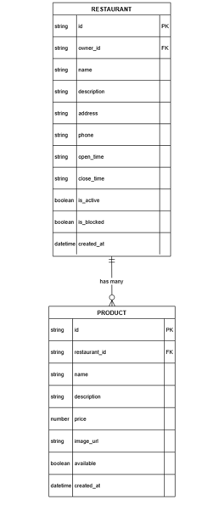

RESTAURANT
- Đại diện 1 cửa hàng thực tế
- Mỗi nhà hàng thuộc 1 owner
- Có các thuộc tính: mở cửa, đóng cửa, địa chỉ, phone, trạng thái hoạt động
- owner_id FK → OWNER_PROFILE.user_id
PRODUCT
- Danh sách món ăn của từng nhà hàng
- restaurant_id FK → RESTAURANT.id
- Mối quan hệ: 1 Restaurant – N Product

Thành phần | Thuộc Service | Vai trò
RESTAURANT | Product Service | Quản lý cửa hàng
PRODUCT | Product Service | Danh sách món ăn
- Customer xem menu → gọi API Product Service
- Restaurant cập nhật menu → Product Service thay đổi DB
- Order Service cần thông tin món (tên, giá) → lấy snapshot từ Product Service lúc tạo order
- Order – service:

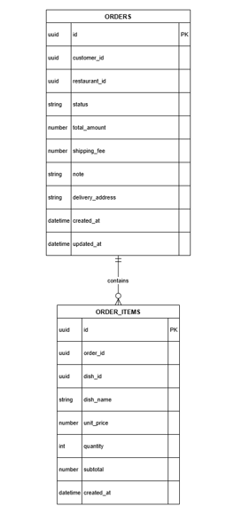
ORDERS
- Lưu đơn hàng giữa Customer và Restaurant
- customer_id lấy từ USER SERVICE
- restaurant_id lấy từ PRODUCT SERVICE
- Status: Preparing → Ready → Out for Delivery → Completed
ORDER_ITEMS
- Chi tiết từng món trong đơn
- order_id FK → ORDERS.id
- dish_id ứng với PRODUCT.id
- Lưu dish_name và unit_price để tránh thay đổi giá ảnh hưởng đơn cũ
Entity | Thuộc Service | Vai trò
ORDERS | Order Service | Đơn hàng khách tạo
ORDER_ITEMS | Order Service | Chi tiết đơn
- Order Service tạo đơn bằng cách gọi Product Service để lấy dữ liệu món
- Payment Service sẽ đánh dấu thanh toán và báo lại Order Service
- Restaurant UI (owner portal) lấy danh sách đơn từ Order Service

- Payment -service:
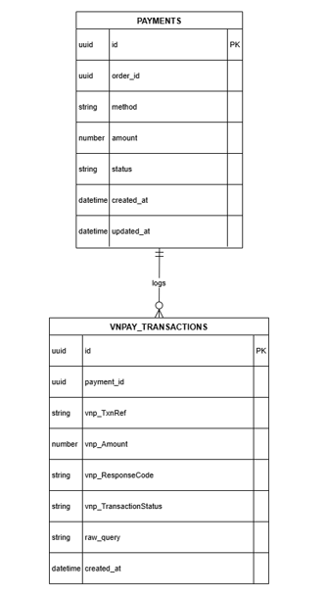
PAYMENTS
- Một đơn hàng có 1 Payment
- Lưu hình thức thanh toán: COD, VNPAY, MoMo…
- Trạng thái: Pending → Paid → Failed
- order_id FK → ORDERS.id (nhưng qua API, không dùng FK DB thật)
VNPAY_TRANSACTIONS
- Log chi tiết giao dịch VNPAY: mã giao dịch, trạng thái, amount
- payment_id FK → PAYMENTS.id
Entity | Thuộc Service | Vai trò
PAYMENTS | Payment Service | Trạng thái thanh toán
VNPAY_TRANSACTIONS | Payment Service | Lưu log gateway
- Payment Service nhận webhook → cập nhật trạng thái đơn trong Order Service
- Order Service chỉ tin Payment Service để đánh dấu đơn = “paid”

Component Diagram
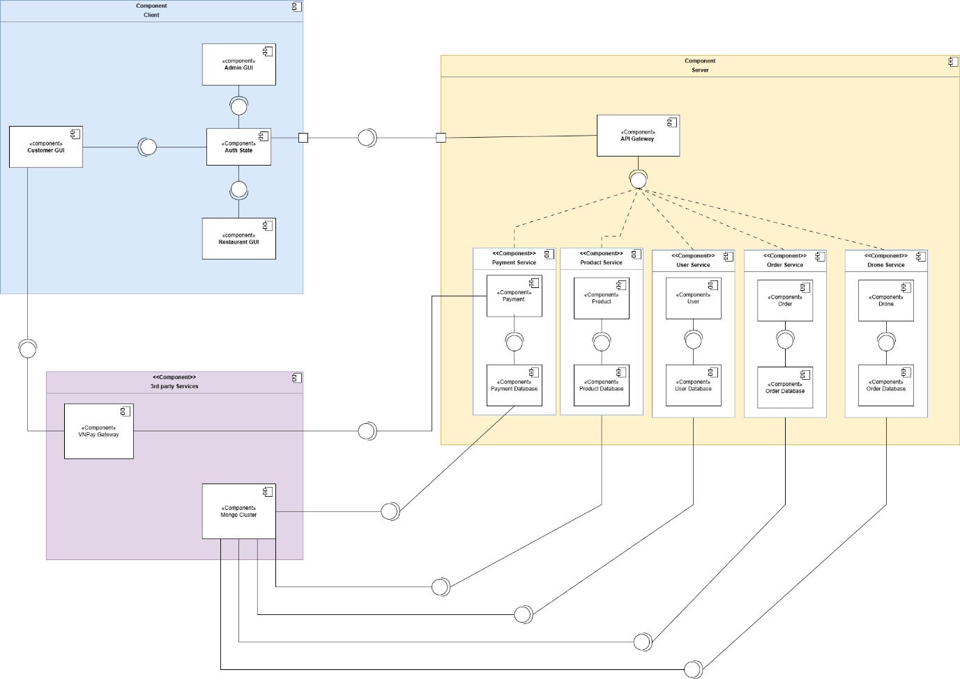
Hình1: Lược đồ Component
Mô tả:
Component Client:
Lớp giao tiếp với các người dùng, trong đó có:
Customer GUI: Giao diện cho người dùng xem nhà hàng/món ăn, đặt đơn hàng và theo dõi đơn hàng
Restaurant GUI: Giao diện cho chủ nhà hàng tiếp nhận và chuẩn bị đơn hàng
Admin GUI: Giao diện cho quản trị viên duyệt mở nhà hàng và theo dõi, quản lý khách hàng, nhà hàng và hệ thống
Client session: Phiên dùng cho người dùng, quản lý đăng nhập và xác thực của người dùng
Component Server:
Lớp trung tâm xử lý nghiệp vụ, chia nhỏ thành từng microservice độc lập
API Gateway: Điểm vào của hệ thống từ phía Client. Routing request tới đúng Microservice (User/Product/Order/Payment).
User Service: Quản lý thông tin người dùng và xử lý đăng nhập/đăng ký
Product Service: Quản lý thông tin nhà hàng, món ăn
Order Service: Xử lý quy trình đặt đơn và theo dõi đơn hàng
Payment Service: Thực hiện thanh toán qua cổng VNPAY
Component 3rd Party Service:
Các hệ thống và API bên ngoài hỗ trợ hoạt động
  - VNPAY Payment Gateway: Xử lý thanh toán online
  - MongoDB Cluster: Giúp lưu trữ và đẩy hệ thống CSDL lên cloud
- Lược đồ component xử lý đặt hàng (Main Flow)
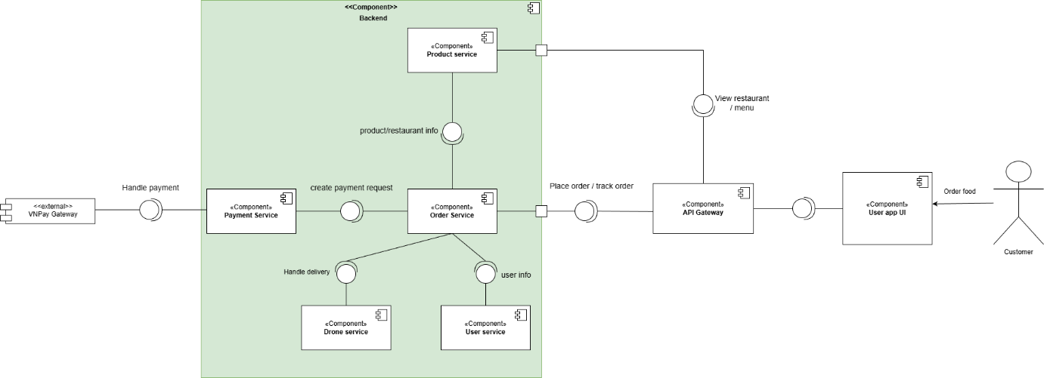
Hình 2: Component xử lý đặt hàng (Main Flow)
1. Khách đặt món trên ứng dụng
Customer → User app UI
Khách mở app, chọn nhà hàng, xem thực đơn, chọn món, nhập địa chỉ giao hàng,…
User app UI → API Gateway – “View restaurant / menu”
App gọi API qua Gateway để:
Lấy danh sách nhà hàng, menu.
API Gateway chuyển tiếp request sang:
Product Service để lấy thông tin nhà hàng, món ăn
Product Service → API Gateway → User app UI
Trả về danh sách món ăn / nhà hàng để hiển thị cho khách.
2. Tạo đơn hàng (Place order)
Khi khách cần đặt hàng hoặc theo dõi đơn hàng, app gửi yêu cầu về order service:
User app UI → API Gateway – “Place order / track order”
API Gateway chuyển request sang Order Service.
Order Service xử lý:
Gọi User Service để lấy/kiểm tra user info (ID, địa chỉ, số điện thoại,…).
Gọi Product Service để lấy product info, restaurant info
Tính tổng tiền
Tạo bản ghi Order với trạng thái ban đầu: payment_pending.
3. Tạo yêu cầu thanh toán
Sau khi đơn hàng hợp lệ, Order Service request sang Payment Service – “create payment request”
Gửi: mã đơn hàng, số tiền cần thanh toán, thông tin khách (ID, email, phone…).
Payment Service:
Tạo bản ghi Payment gắn với orderId.
Chuẩn bị thông tin giao dịch gửi cho cổng thanh toán VNPay (số tiền, mô tả, return URL, callback URL,…).
4. Xử lý thanh toán với VNPay
Payment Service → VNPay Gateway – “Handle payment”
Gửi request tạo giao dịch.
Nhận lại paymentUrl (hoặc mã QR) và chuyển về:
Order Service → API Gateway → User app UI để app mở màn hình thanh toán VNPay cho khách.
Khách thanh toán trên VNPay:
Thành công hoặc thất bại
VNPay Gateway → Payment Service (callback)
Gửi kết quả giao dịch.
Payment Service:
Xác thực đã thanh toán, cập nhật trạng thái thanh toán (success/failed).
Gửi thông tin kết quả sang Order Service.
Order Service:
Nếu thanh toán thành công → cập nhật trạng thái đơn: confirmed (chuẩn bị gửi đơn sang nhà hàng).
Nếu thất bại → trạng thái payment_failed (hoặc hủy đơn).

Deployment:
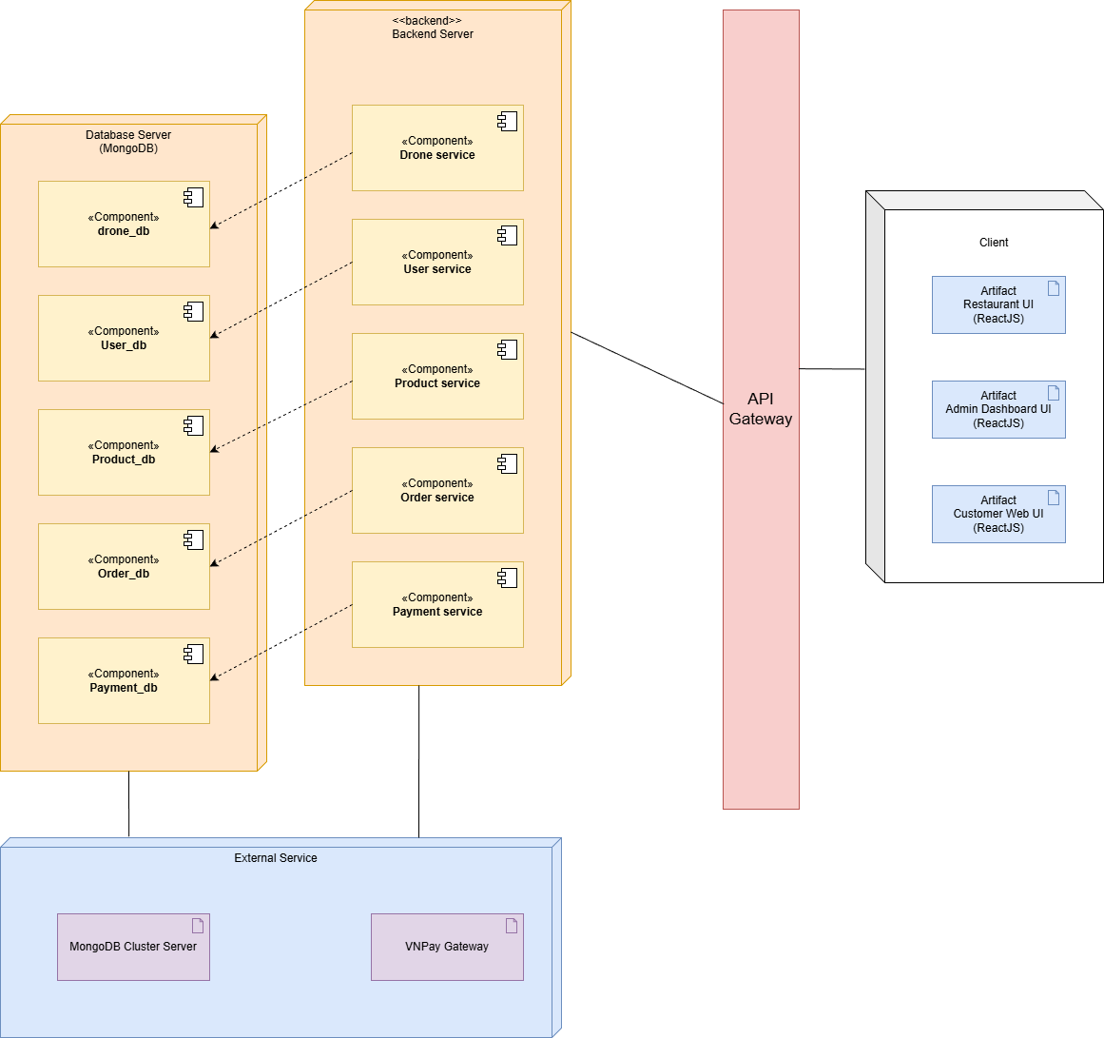
Hình 4: Sơ đồ triển khai hệ thống

Class Diagram:
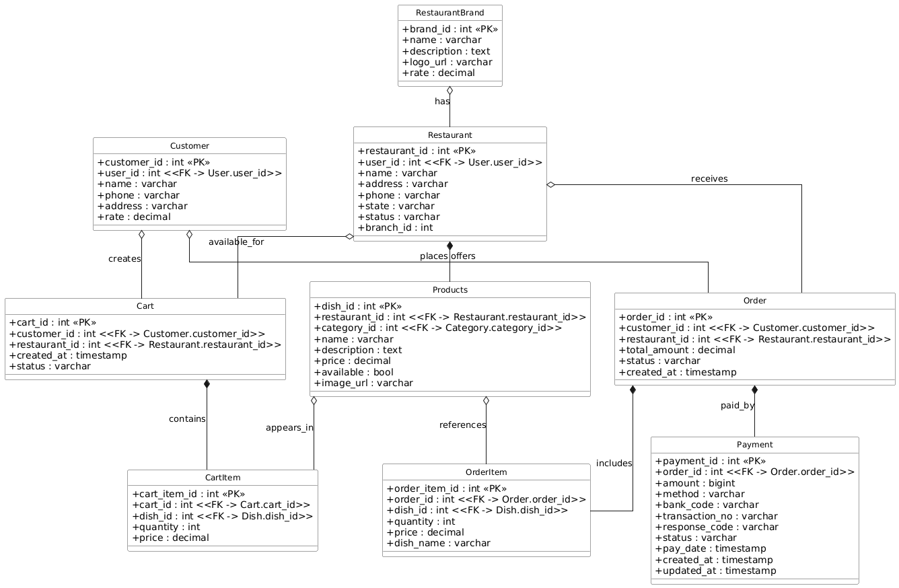
Hình 5: Sơ đồ lớp

FocusUsecase:
- FUC1: Signup/Login
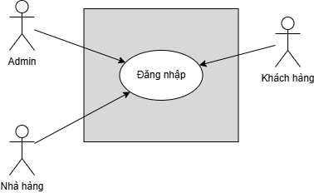
Use Case Number: | UC1
Use Case Name: | Đăng ký & Đăng nhập hệ thống
Actor (s): | Khách hàng, Nhà hàng, Admin
Maturity: | Focused
Summary: | Các actor cần đăng ký tài khoản (nếu chưa có) và đăng nhập vào hệ thống FoodFast để sử dụng các chức năng tương ứng với vai trò của mình.
Basic Course of Events: | Actor Action | System Response
 | 1. Actor mở ứng dụng FoodFast (Mobile App hoặc Web Admin).
 | 2. Actor chọn chức năng “Đăng nhập”. A1
 |  | 3. Hệ thống hiển thị giao diện đăng nhập.
 | 4. Actor nhập Email và Mật khẩu.
 | 5. Actor nhấn “Đăng nhập”
 |  | 6. Hệ thống xác thực thông tin đăng nhập với cơ sở dữ liệu người dùng. E1, E2
7. Nếu hợp lệ, hệ thống tạo Session đăng nhập, ghi log thời gian đăng nhập, và chuyển hướng đến giao diện chính tương ứng với vai trò:
Khách hàng → giao diện đặt món.
Nhà hàng → giao diện quản lý đơn hàng (Restaurant Service).
Quản trị viên → trang quản trị hệ thống (Web Admin Dashboard).
Alternative Paths: | A1. Người dùng chưa có tài khoản (Đăng ký mới)
 | Actor Action | System Response
 | 1. Actor chọn “Đăng ký” trên màn hình đăng nhập.
 |  | 2. Hệ thống hiển thị form Đăng ký
 | 3. Actor nhập các thông tin cá nhân
 | 4. Actor nhấn “Đăng ký”
 |  | 5. Hệ thống kiểm tra tính hợp lệ của thông tin vừa nhập. E3
 |  | 6. Nếu hợp lệ, lưu dữ liệu vào cơ sở dữ liệu, và phản hồi “Đăng ký thành công”. Quay lại bước 3 của Basic Course of Events.
Exception Paths: | E1. Nếu hệ thống không tìm thấy tên đăng nhập trong cơ sở dữ liệu, hệ thống sẽ thông báo cho actor rằng tên đăng nhập không tồn tại và actor sẽ nhập lại từ đầu (không giới hạn số lần đăng nhập sai). Quay lại bước 3 của Basic Course of Events.  E2. Nếu hệ thống tìm thấy tên đăng nhập trong cơ sở dữ liệu nhưng mật khẩu mà actor nhập không khớp với mật khẩu trong cơ sở liệu, hệ thống sẽ thông báo cho actor rằng Mật khẩu không chính xác và actor sẽ nhập lại từ đầu (không giới hạn số lần đăng nhập sai). Quay lại bước 3 của Basic Course of Events.  E3. Nếu người dùng đã có tài khoản nhưng cố đăng ký trùng email/SĐT → hiển thị “Tài khoản đã tồn tại”.
Extension Points: | None
Triggers: | Actor mở giao diện hệ thống và chọn đăng nhập.  Nếu phiên làm việc của actor hết hạn do không hoạt động, hệ thống sẽ yêu cầu đăng nhập lại.  Các actors kết thúc đăng nhập bằng cách chọn Đăng xuất
Assumptions: | None
Preconditions: | Actor phải có tài khoản trong hệ thống với tên đăng nhập và mật khẩu hợp lệ.
Post Conditions: | Actor đăng nhập thành công và được chuyển hướng đến giao diện chính tương ứng với vai trò của họ trong hệ thống.
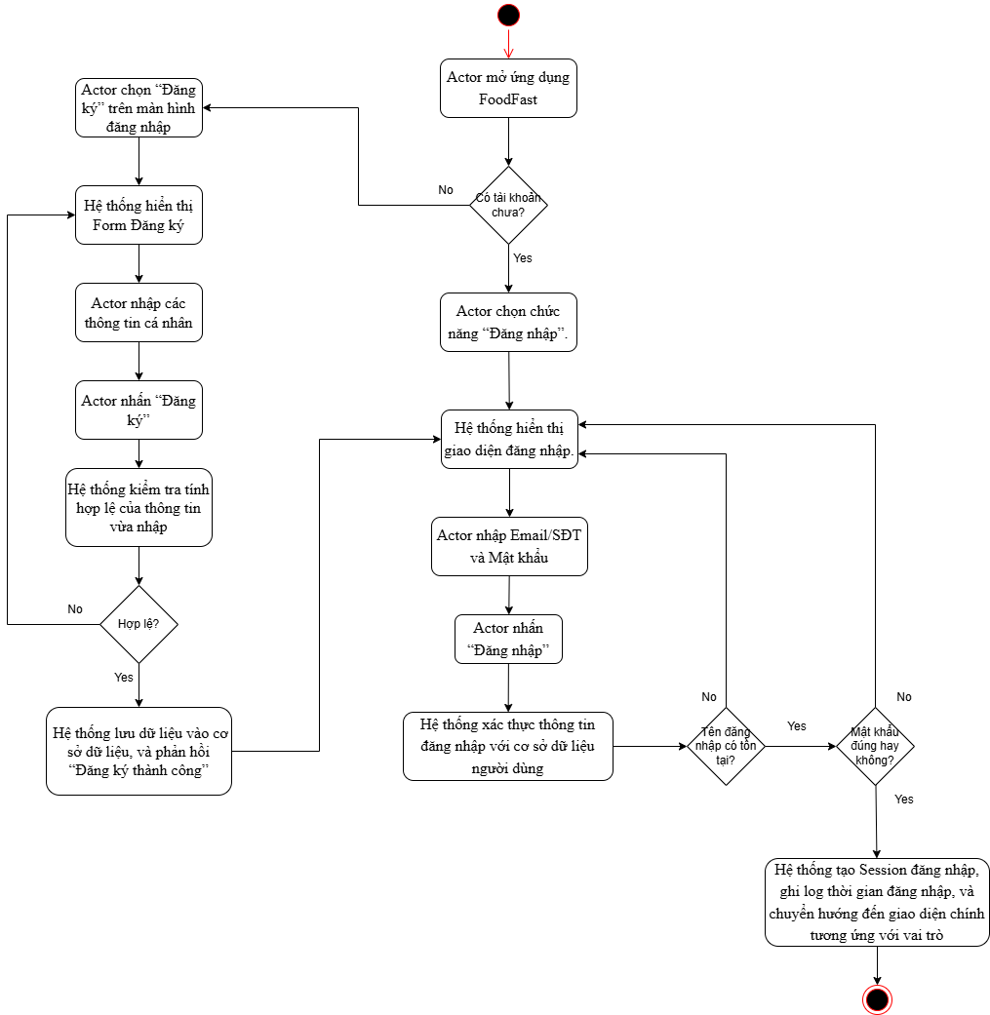

Giao diện:
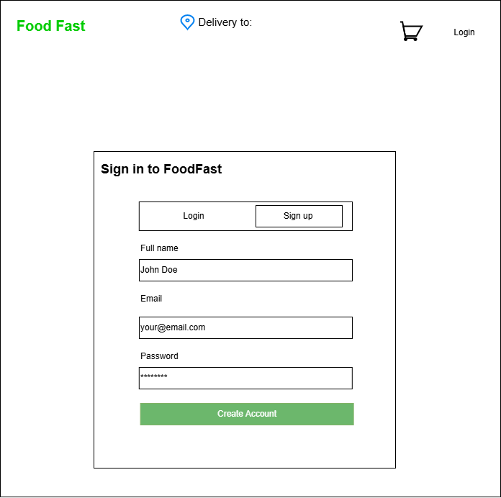
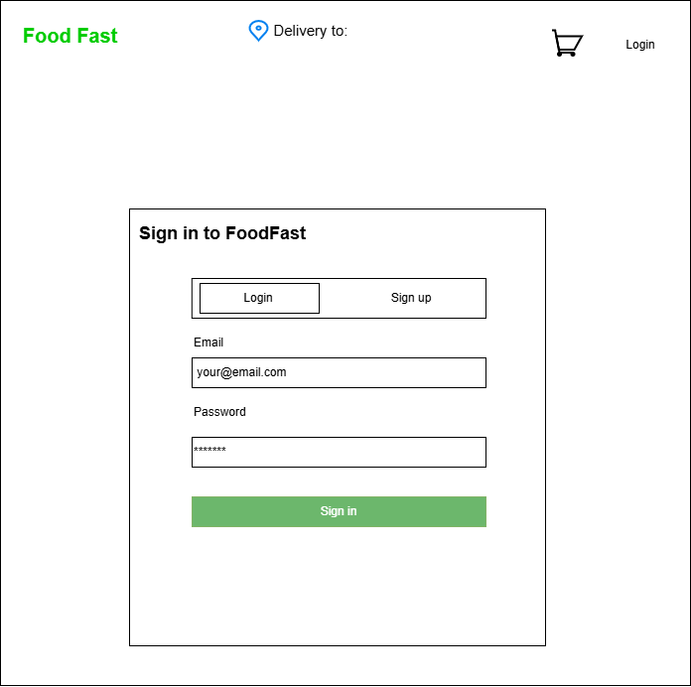
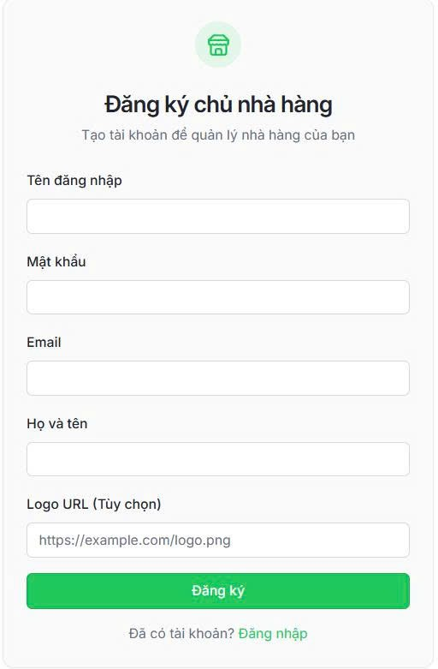

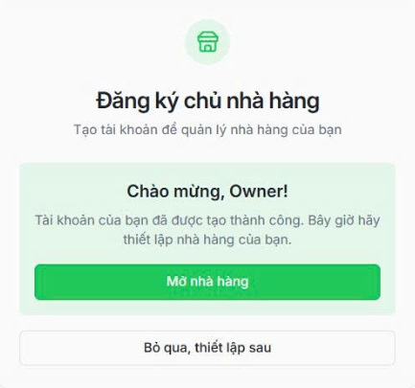
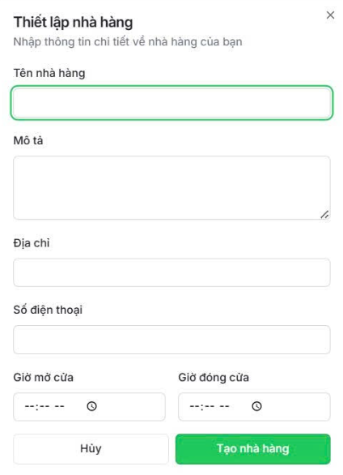
Sequence:
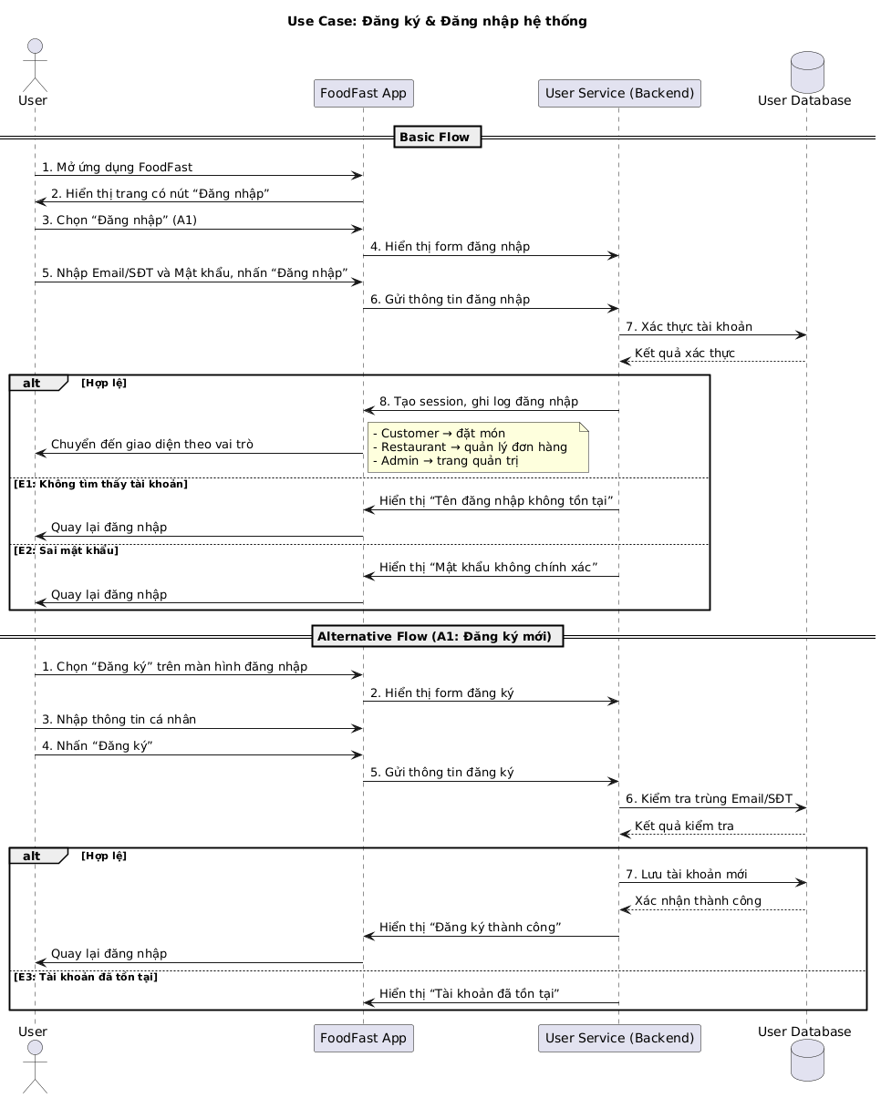
- FUC2: Place Order proccessing
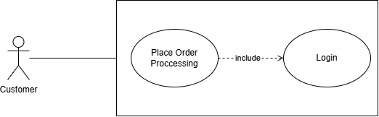
Use Case Name: | Place order proccessing
Actor (s): | Customer
Maturity: | Focused
Summary: | Khách hàng duyệt menu, chọn món ăn, đặt đơn hàng và thanh toán trực tuyến thông qua cổng VNPAY.
Basic Course of Events: | Actor Action | System Response
 | 1. Customer mở ứng dụng/web và duyệt nhà hàng muốn đặt đơn
 |  | 2. Hệ thống hiển thị danh sách nhà hàng
 | 3. Customer chọn nhà hàng muốn đặt hàng
 |  | 4. Hệ thống hiển thị menu các món ăn của nhà hàng đã chọn
 | 3. Customer chọn món và thêm vào giỏ hàng. E1
 |  | 4. Hệ thống cập nhật giỏ hàng.
 | 5. Customer chọn xem giỏ hàng. A2
 |  | 6. Hệ thống hiển thị thông tin giỏ hàng và tổng tiền tạm tính.
 | 7. Customer nhận “Tiến hành đặt hàng”.
 |  | 8. Hệ thống hiển thị đơn hàng tạm tính.
 | 9. Customer nhấn “Đặt hàng ”để xác nhận đơn hàng. A1
 |  | 10. Hệ thống tạo đơn hàng ở trạng thái pending tính tổng tiền và chuyển hướng đến cổng thanh toán VNPay.
 | 11. Customer thực hiện thanh toán qua cổng thanh toán VNPAY (UC_)
 |  | 12. Hệ thống cập nhật đơn hàng sang trạng thái “confirm” chuyển tiếp đơn hàng qua nhà hàng
 |  | 13. Hệ thống thông báo đặt hàng thành công và hiển thị thông tin, trạng thái đơn hàng
Alternative Paths: | A1. Khách hàng hủy đơn trước khi thanh toán
 | Actor Action | System Response
 | 1. Customer nhấn “Hủy” tại bước thanh toán.
 |  | 2. Hệ thống hủy đơn hàng, cập nhật trạng thái cancelled và quay về trang giỏ hàng.
 | A2. Khách hàng có thể cập nhật hoặc xóa món trong giỏ hàng
Exception Paths: | E1: Chưa xác thực đăng nhập  Khách hàng thêm vào giỏ hàng nhưng chưa đăng kí/đăng nhập thì hệ thống yêu cầu xác thực đăng kí đăng nhập.
Extension Points: | EP1: “Áp dụng mã khuyến mãi”, đưa ra các mã khuyến mãi để khách hàng sử dụng giảm giá đơn hàng  EP2: “Hệ thống đánh giá”, đánh giá đồ ăn nhà hàng sau khi đặt đơn hoàn thành
Preconditions:
Post Conditions:
Activity:
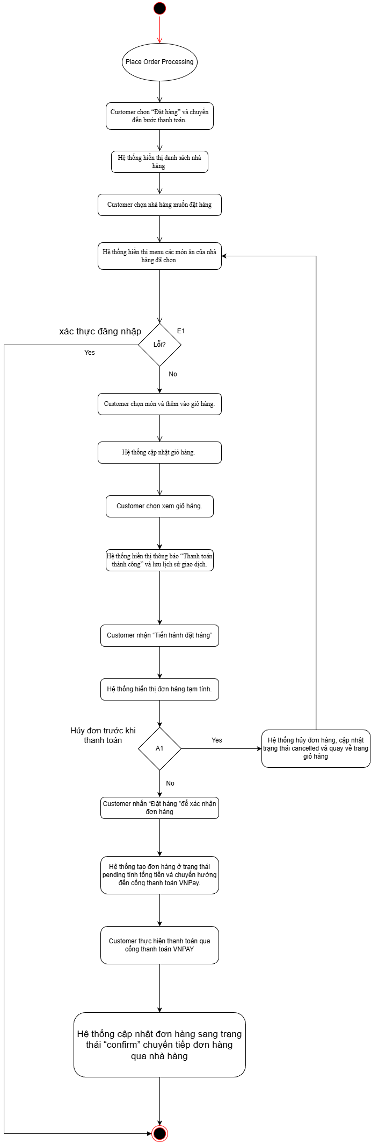

Giao diện:
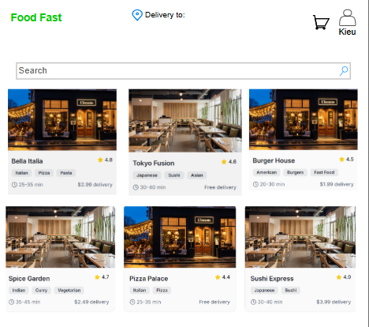

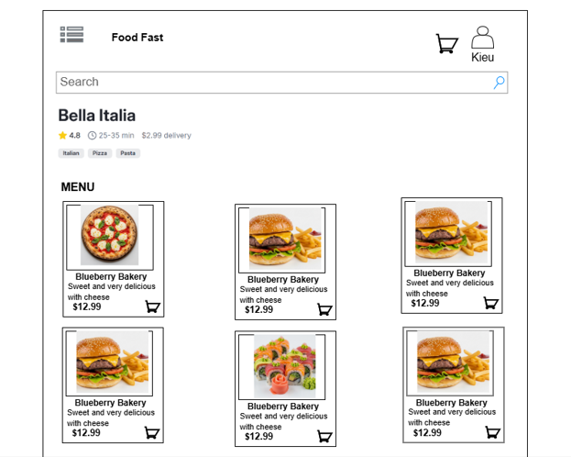

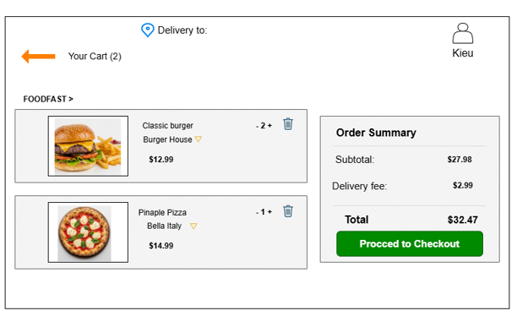
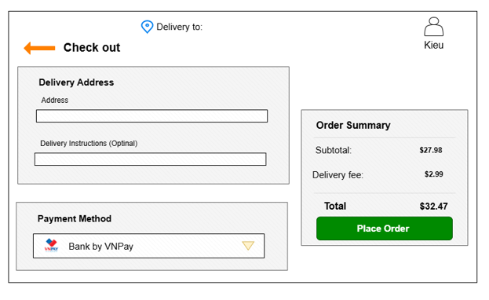
Sequence:

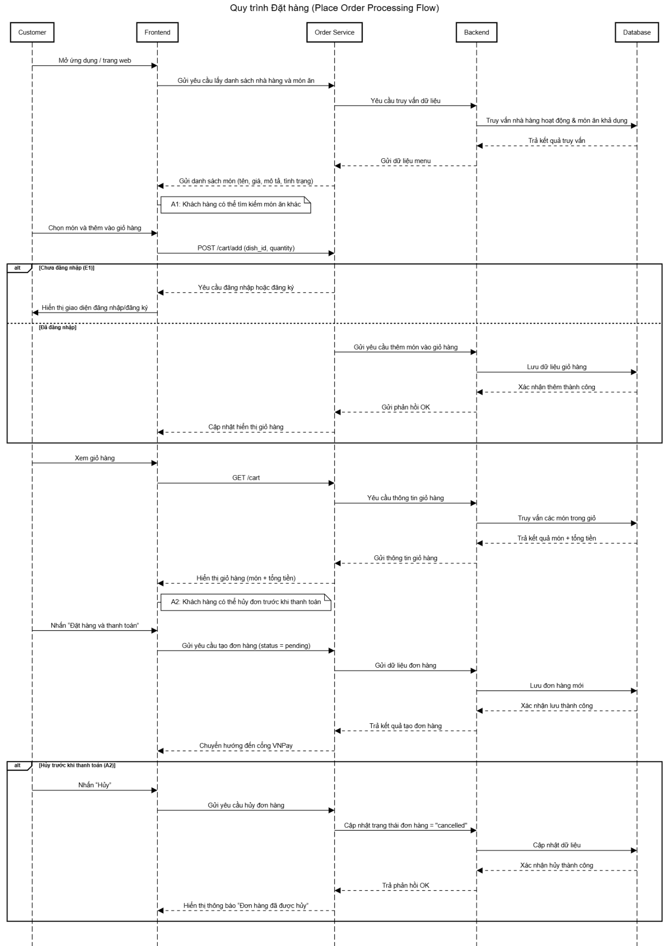

- FUC3: Restaurant Management
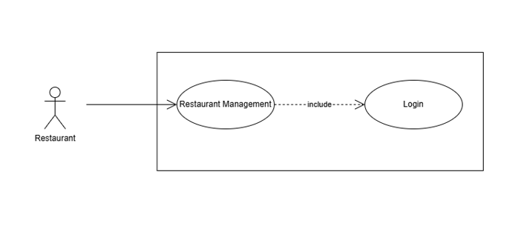
Use Case Name: | Restaurant Management
Actor (s): | Owner (Chủ nhà hàng)
Maturity: | Focused
Summary: | Actors (Owner/Staff) thực hiện các nghiệp vụ quản lý nhà hàng bao gồm cập nhật thông tin nhà hàng, quản lý menu – món ăn, thay đổi giá, ẩn/hiện món, và kiểm soát trạng thái mở cửa. Tất cả thao tác đều tương tác với Product Service, là nguồn dữ liệu trung tâm cho Restaurant & Product.
Basic Course of Events: | Actor Action | System Response
 | 1. Actor đăng nhập hệ thống Nhà hàng cần quản lý.
 |  | 2. Hệ thống xác thực đăng nhập E1
 |  | 3. Hệ thống (Product Service) tải thông tin Nhà hàng, trạng thái mở cửa và danh sách sản phẩm (Menu).
 |  | 4. hiển thị danh sách món ăn hiện tại: tên món, giá, hình ảnh, trạng thái hiển thị, danh mục.
 | 5. Actor chọn danh mục Menu Items
 |  | 6. Hệ thống hiển thị danh sách món ăn và thông tin của từng món.
 | 7. Owner chọn Thêm món A1, A2, A3
 |  | 8. Hệ thống hiển thị form điền thông tin món ăn được thêm.
 |  | 9. Hệ tthống cập nhật thông tin mới vào cơ sở dữ liệu (Product service db)
 | 10. Owner chọn Dashboard để xem tổng quan nhà hàng. A4
 |  | 11. Hệ thống hiển thị đầy đủ thông tin gồm tổng doanh thu, tổng đơn hàng, tổng đơn hôm nay, tổng đơn đang chuẩn bị món.
Alternative Paths: | A1.
 | Actor Action | System Response
 | 1. Chủ nhà hàng có thể chọn thay đổi thông tin món ăn
 |  | 2. Hệ thống kiểm tra tính hợp lệ dữ liệu: tên món, giá, hình ảnh, trạng thái và lưu vào cơ sở dữ liệu (E2).
 | A2.
 | 1. Chủ nhà hàng có thể chọn cập nhật trạng thái món ăn vì hết hàng.
 |  | 2. Hệ thống tạm khóa món ăn
 | A3.
 | 1. Chủ nhà hàng có thể chọn xóa món ăn vì món không còn bán nữa
 |  | 2. Hệ thống ẩn món ăn
 | A4.
 | 1. Chủ nhà hàng chọn bật/tắt trạng thái “Đang mở cửa”
 |  | 2. Product Service cập nhật trạng thái hoạt động và thông báo cho Order Service để khóa/mở nhận đơn mới.
Exception Paths: | E1. Lỗi xác thực đăng nhập yêu cầu đăng nhập lại.  E2: Dữ liệu món ăn không hợp lệ  - Tên món để trống / quá dài  - Giá không hợp lệ hoặc nhỏ hơn 0  - Hình ảnh không đúng định dạng  - Trùng tên món đã tồn tại trong menu  Hệ thống hiển thị lỗi và quay lại bước 7
Extension Points: | None
Preconditions: | Actor đã đăng nhập và có quyền quản lý Restaurant (owner_id đúng).  Restaurant đã có cấu trúc dữ liệu: menu, danh mục, thông tin hoạt động.  Product Service đang hoạt động.
Post Conditions: | Menu / sản phẩm được cập nhật chính xác trong Product Service.  Trạng thái mở cửa được thay đổi và đồng bộ tới Order Service.  Thông tin hiển thị cho khách hàng được cập nhật ngay lập tức trên ứng dụng.
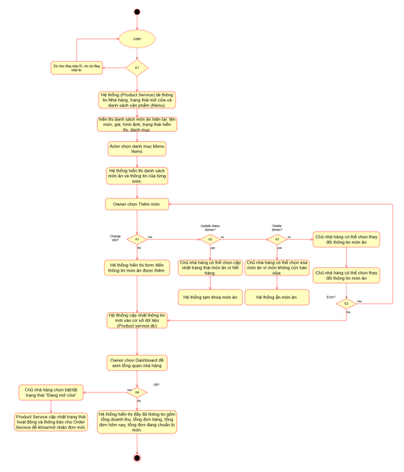

Giao diện:
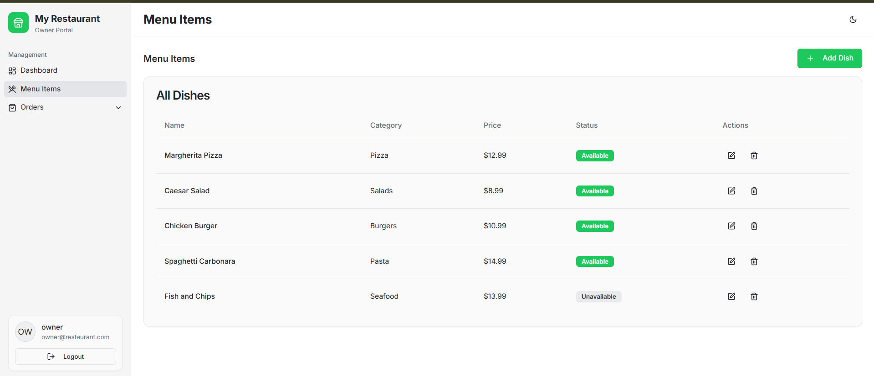
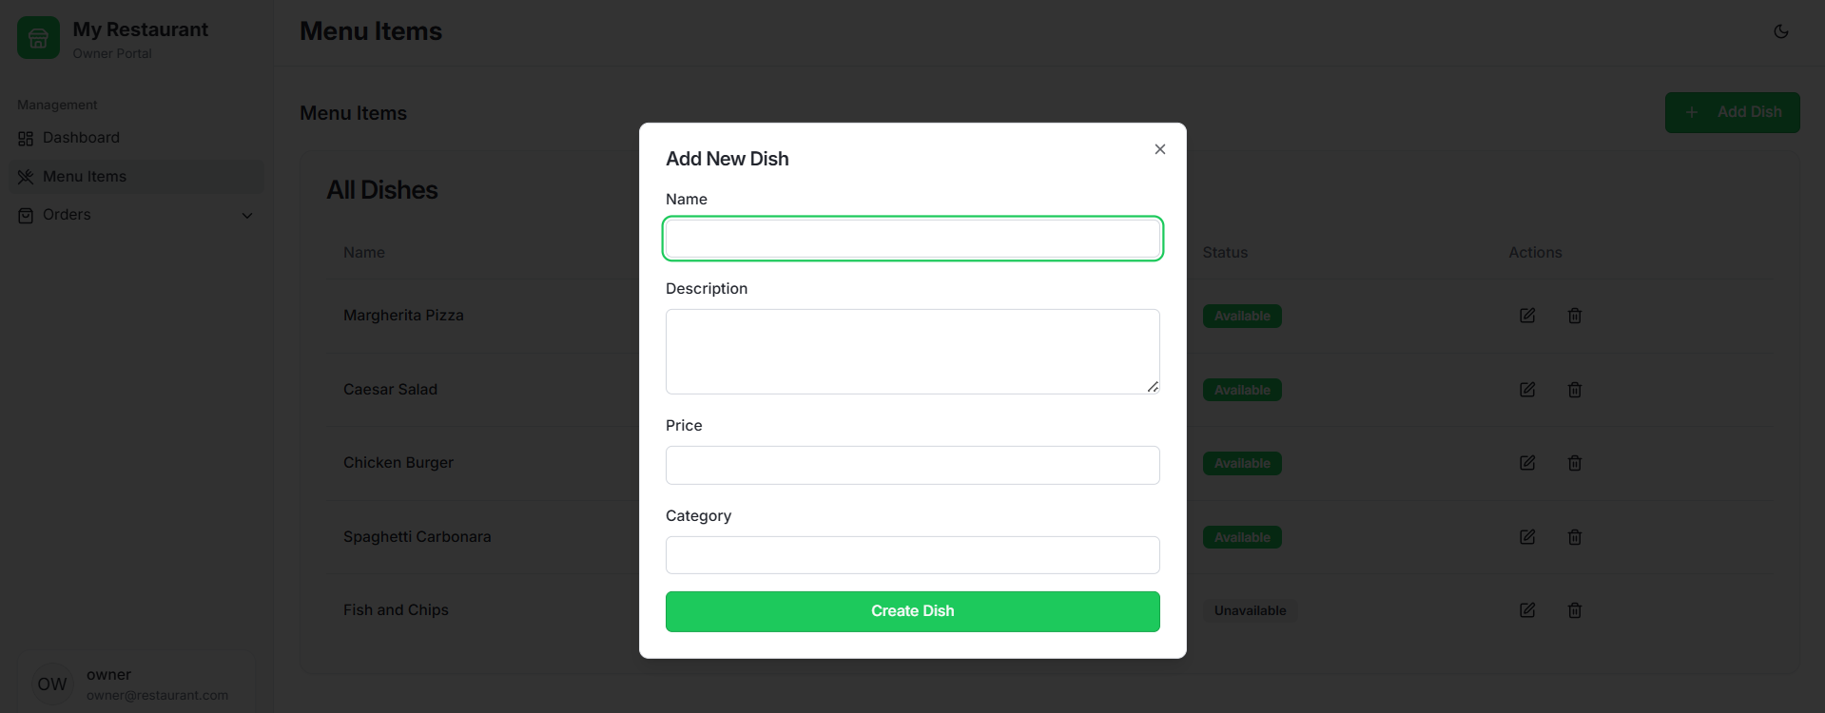
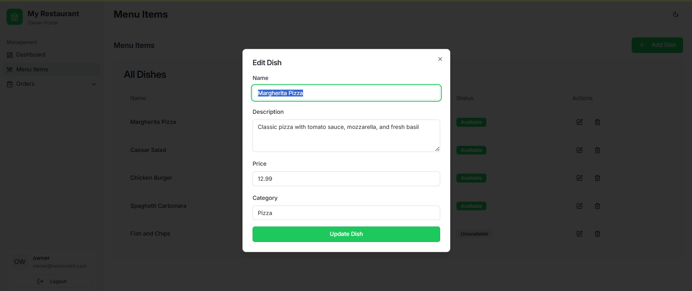
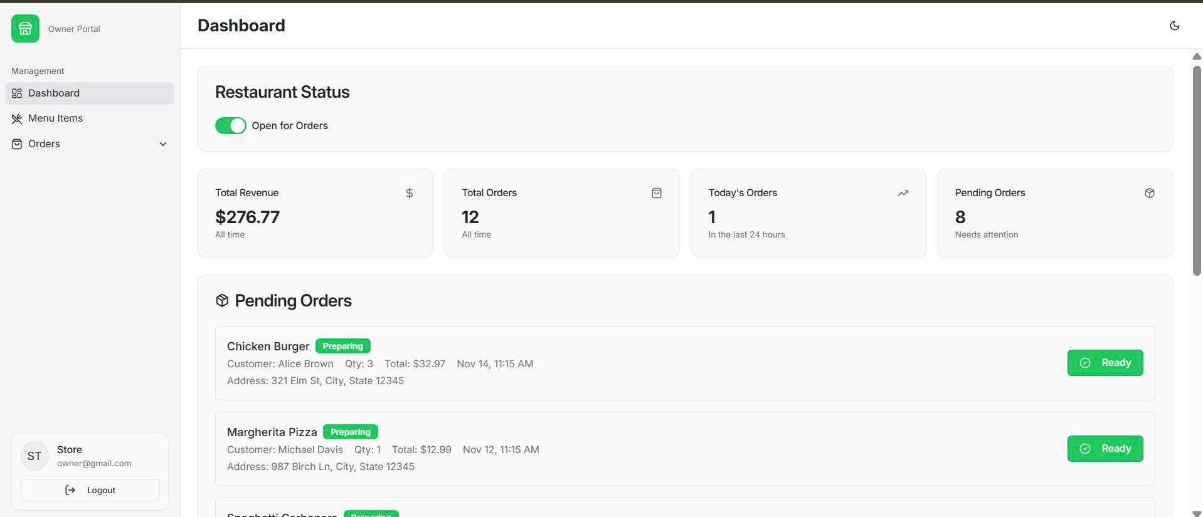
Sequence:
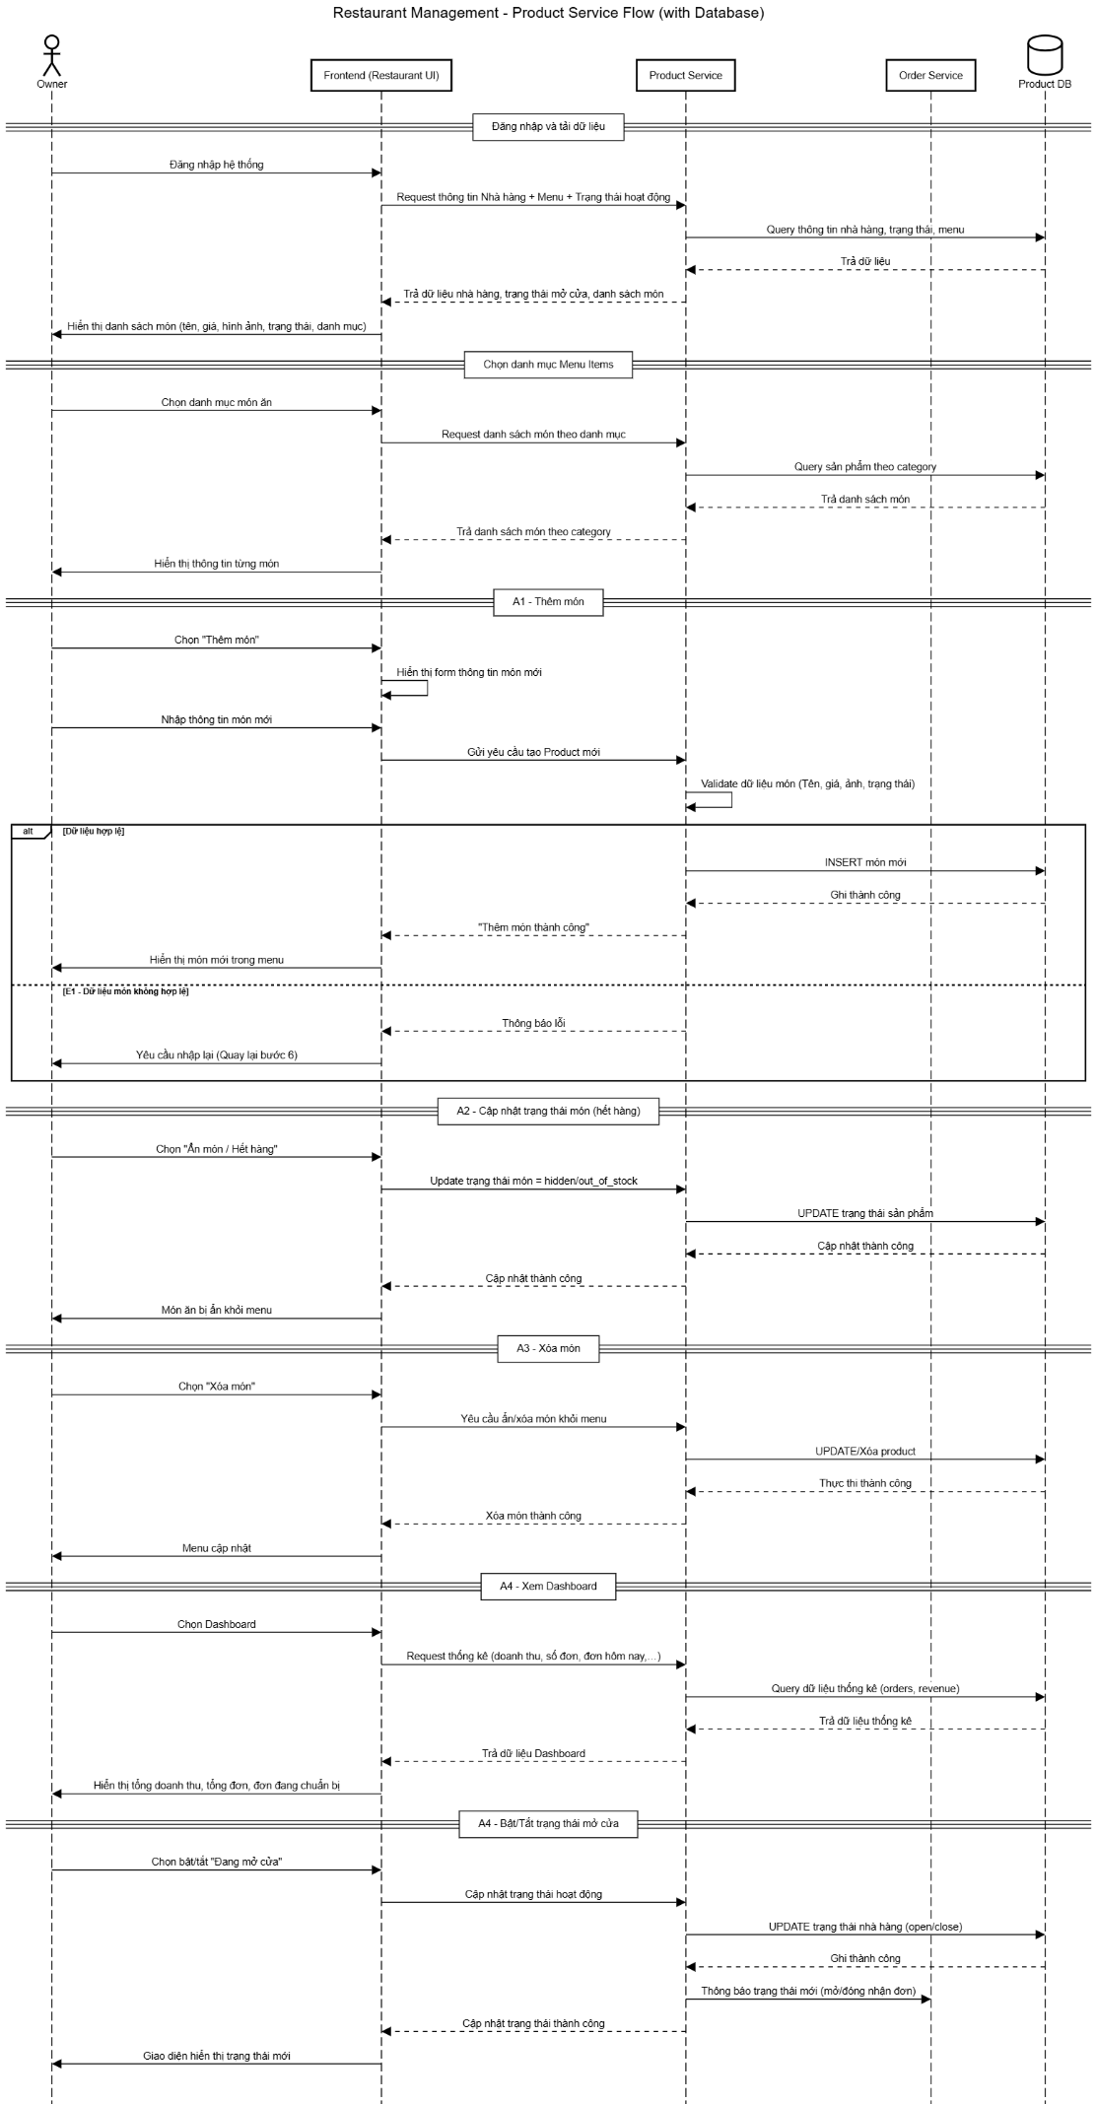
- FUC4: Order Management
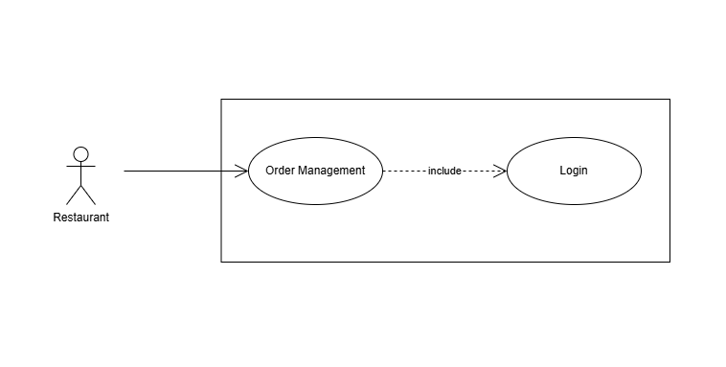
Use Case Name: | Order Management
Actor (s): | Restaurant
Maturity: | Focused
Summary: | Use case mô tả quy trình xử lý đơn hàng của nhà hàng: xem đơn đang chuẩn bị (Preparing), chuyển đơn sang trạng thái "Ready" (sẵn sàng), chuyển tiếp sang trạng thái "Completed" sau khi giao hàng hoặc hoàn tất, và xem lịch sử đơn hàng.
Basic Course of Events: | Actor Action | System Response
 | 1. Owner đăng nhập
 |  | 2. Hệ thống xác thực đăng nhập E1
 | 3. Nhà hàng chọn danh mục “Orders”
 | 4. Nhà hàng chọn Pending Orders
 |  | 5. Hệ thống hiển thi các đơn vừa nhận từ Customer và ở trạng thái Preparing.
 | 6. Nhà hàng bấm “Mark Ready”
 |  | 7. Hệ thống chuyển đơn sang trang Ready Orders và chuyển thành trạng thái Out for Delivery
 | 8. Nhà hàng bấm “Completed”
 |  | 9. Hệ thống chuyển đơn sang mục Order history và chuyển trạng thái dơn hàng sang Completed.
 |  | 10. Hệ thống báo đơn hàng đã hoàn tất và sẵn sàng được giao và hệ thống lưuu đơn vào cơ sở dữ liệu ở Order Service
 | 11. Restaurant chọn Order History để xem lịch sử đơn hàng.
 |  | 12. Hệ thống hiển thị toàn bộ đơn đã hoàn thành.
Exception Paths: | E1. Lỗi xác thực đăng nhập và hệ thống báo lỗi yêu cầu đăng nhập lại.
Extension Points: | None
Preconditions: | Restaurant đã đăng nhập vào hệ thống.  Order Service hoạt động và trả đúng dữ liệu.  Nhà hàng có các đơn ở trạng thái Preparing / Ready / Completed.
Post Conditions: | Đơn hàng được cập nhật đúng trạng thái tương ứng.  Dashboard/order history được cập nhật theo từng thao tác.  Nhà hàng có thể theo dõi trạng thái đơn theo quy trình mượt mà:  Preparing → Ready → Out for Delivery → Completed
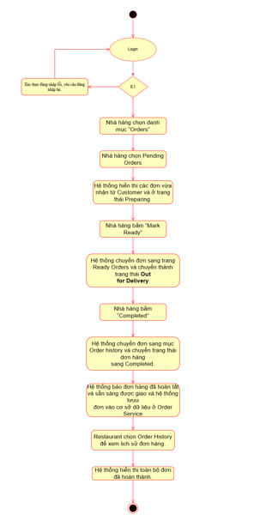

Giao diện:
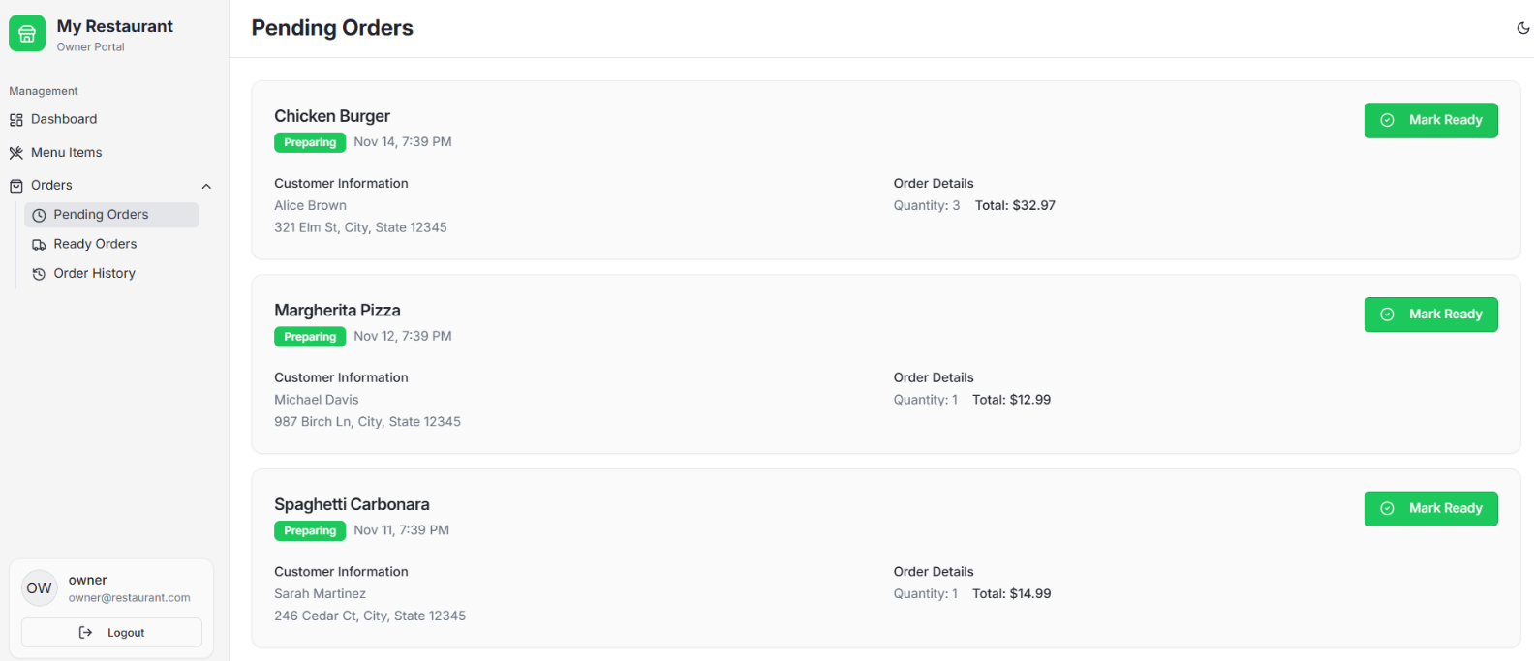
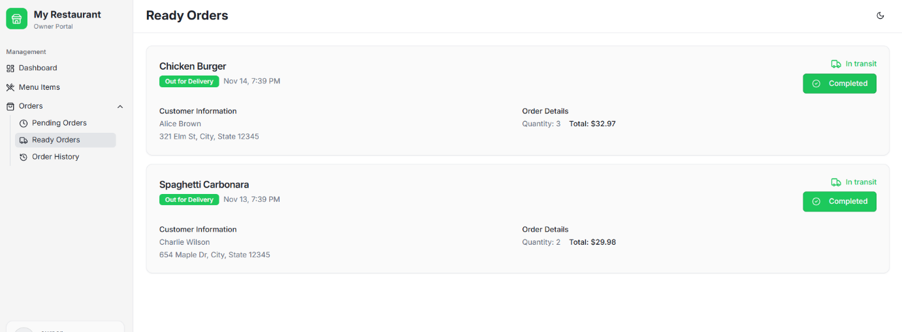
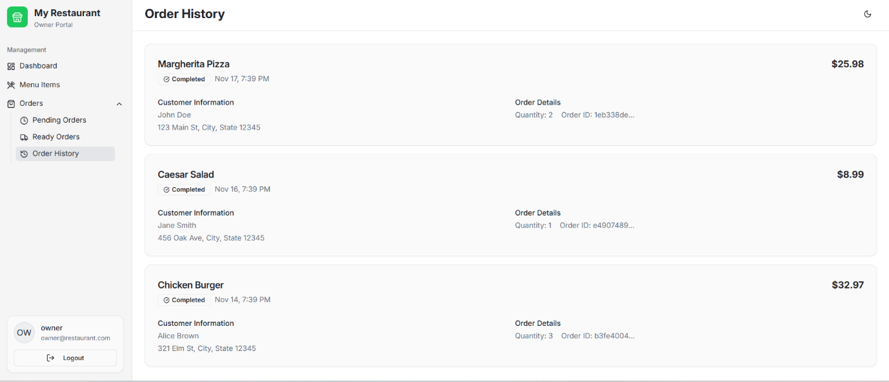

Sequence:
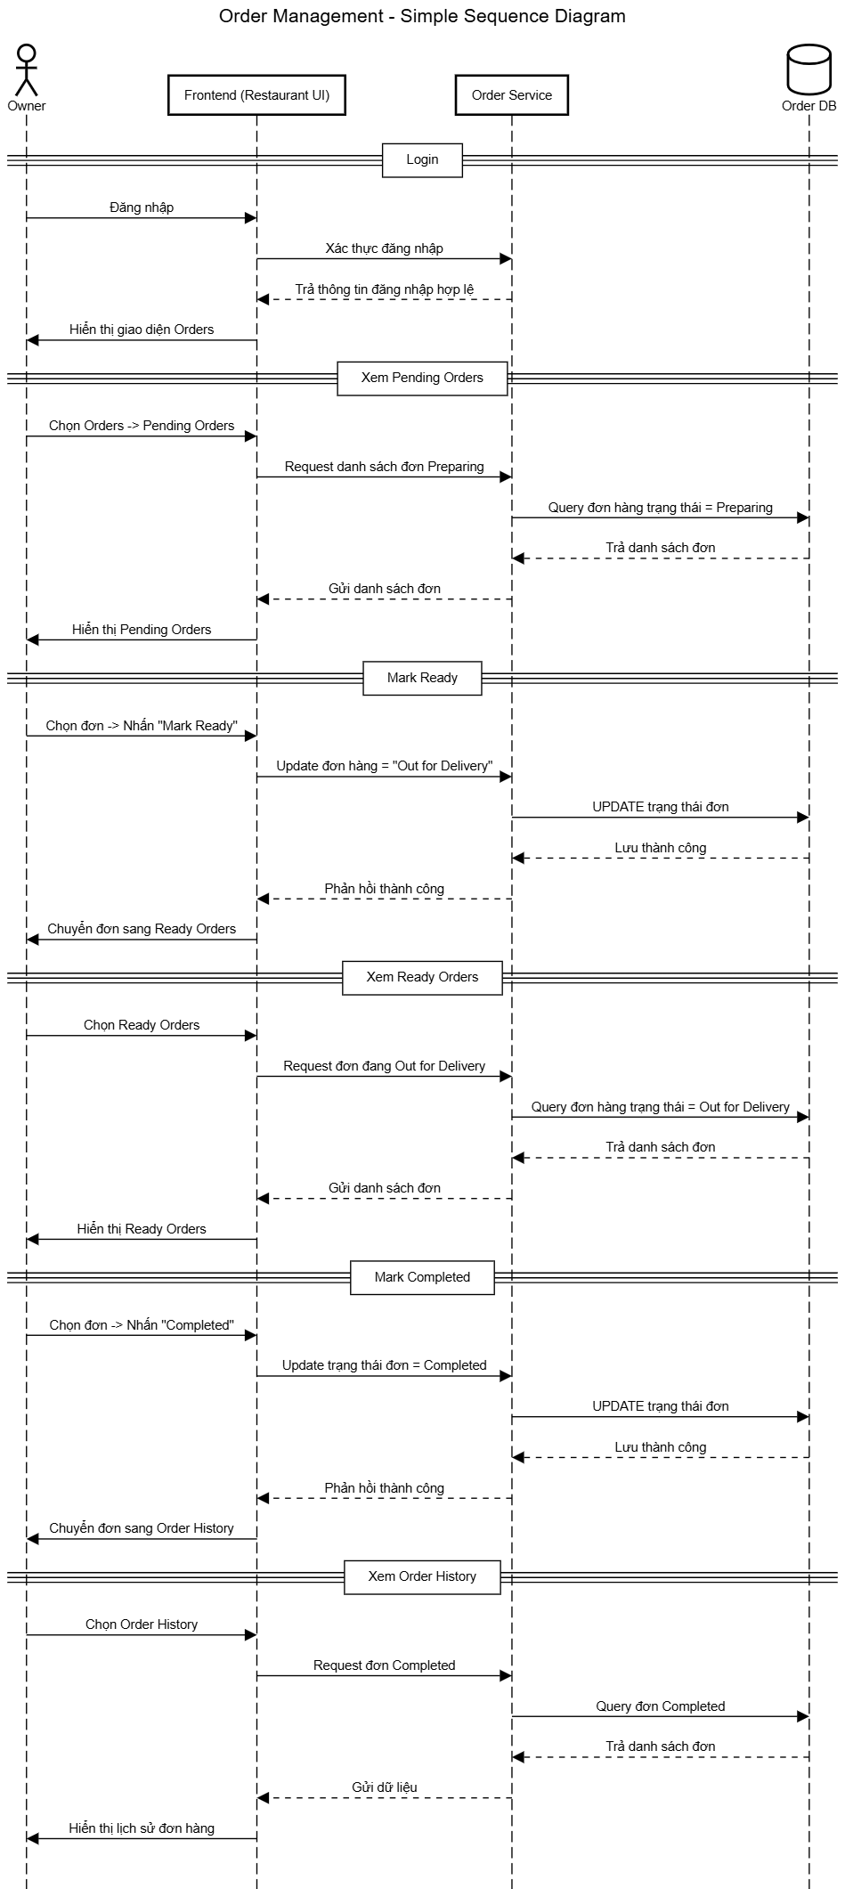

- FUC5: Payment processing
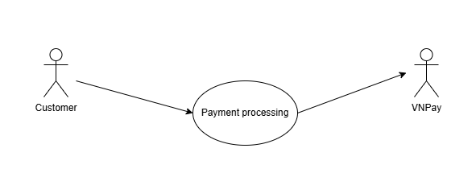
Use Case Name: | Payment proccessing
Actor (s): | Customer, VNPay gateway
Maturity: | Focused
Summary: | Sau khi thanh toán thành công, hệ thống xác nhận đơn hàng và thông báo cho nhà hàng chuẩn bị món.
Basic Course of Events: | Actor Action | System Response
 | 1. Customer chọn “Đặt hàng” và chuyển đến bước thanh toán.
 |  | 2. Frontend gửi yêu cầu tạo liên kết thanh toán đến Backend
 |  | 3. Backend tạo mã xác thực (auth_code).
 |  | 4. Backend gửi yêu cầu đến VNPay để tạo URL thanh toán.
 |  | 5. Backend trả lại URL thanh toán cho Frontend và giao diện chuyển hướng sang thanh toán VNPay.
 | 6. Customer nhập thông tin thẻ / tài khoản và xác nhận thanh toán.
 |  | 7. VNPay xử lý giao dịch và gửi phản hồi (Webhook) về hệ thống.E1
 |  | 8. Backend kiểm tra xác thực và cập nhật trạng thái đơn hàng = “paid”.
 |  | 9. Hệ thống hiển thị thông báo “Thanh toán thành công” và lưu lịch sử giao dịch.
Exception Paths: | E1. Thanh toán thất bại  1. VNPay trả về thông báo lỗi hoặc giao dịch không thành công.  2. Hệ thống cập nhật đơn hàng ở trạng thái failed, hiển thị thông báo lỗi và cho phép người dùng thử lại và quay về bước chi tiết đơn hàng.
Extension Points: | EP1: Apply Voucher  Có thể mở rộng để khách hàng nhập mã giảm giá trước khi thanh toán.
Preconditions: | Cổng thanh toán VNPay khả dụng.
Post Conditions: | Nếu thanh toán thành công:  - Đơn hàng được ghi nhận với trạng thái paid.  - Hệ thống gửi thông báo đến nhà hàng.  - Biên lai thanh toán được lưu trong lịch sử giao dịch của khách hàng.  Nếu thanh toán thất bại hoặc bị hủy:  - Đơn hàng ở trạng thái failed hoặc cancelled.
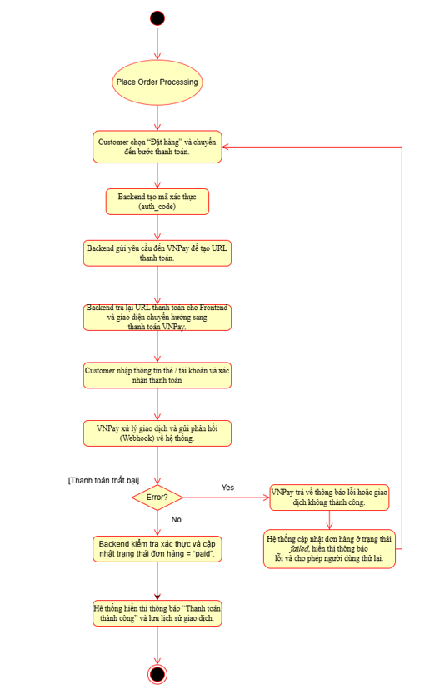

Screen:

Sequence:

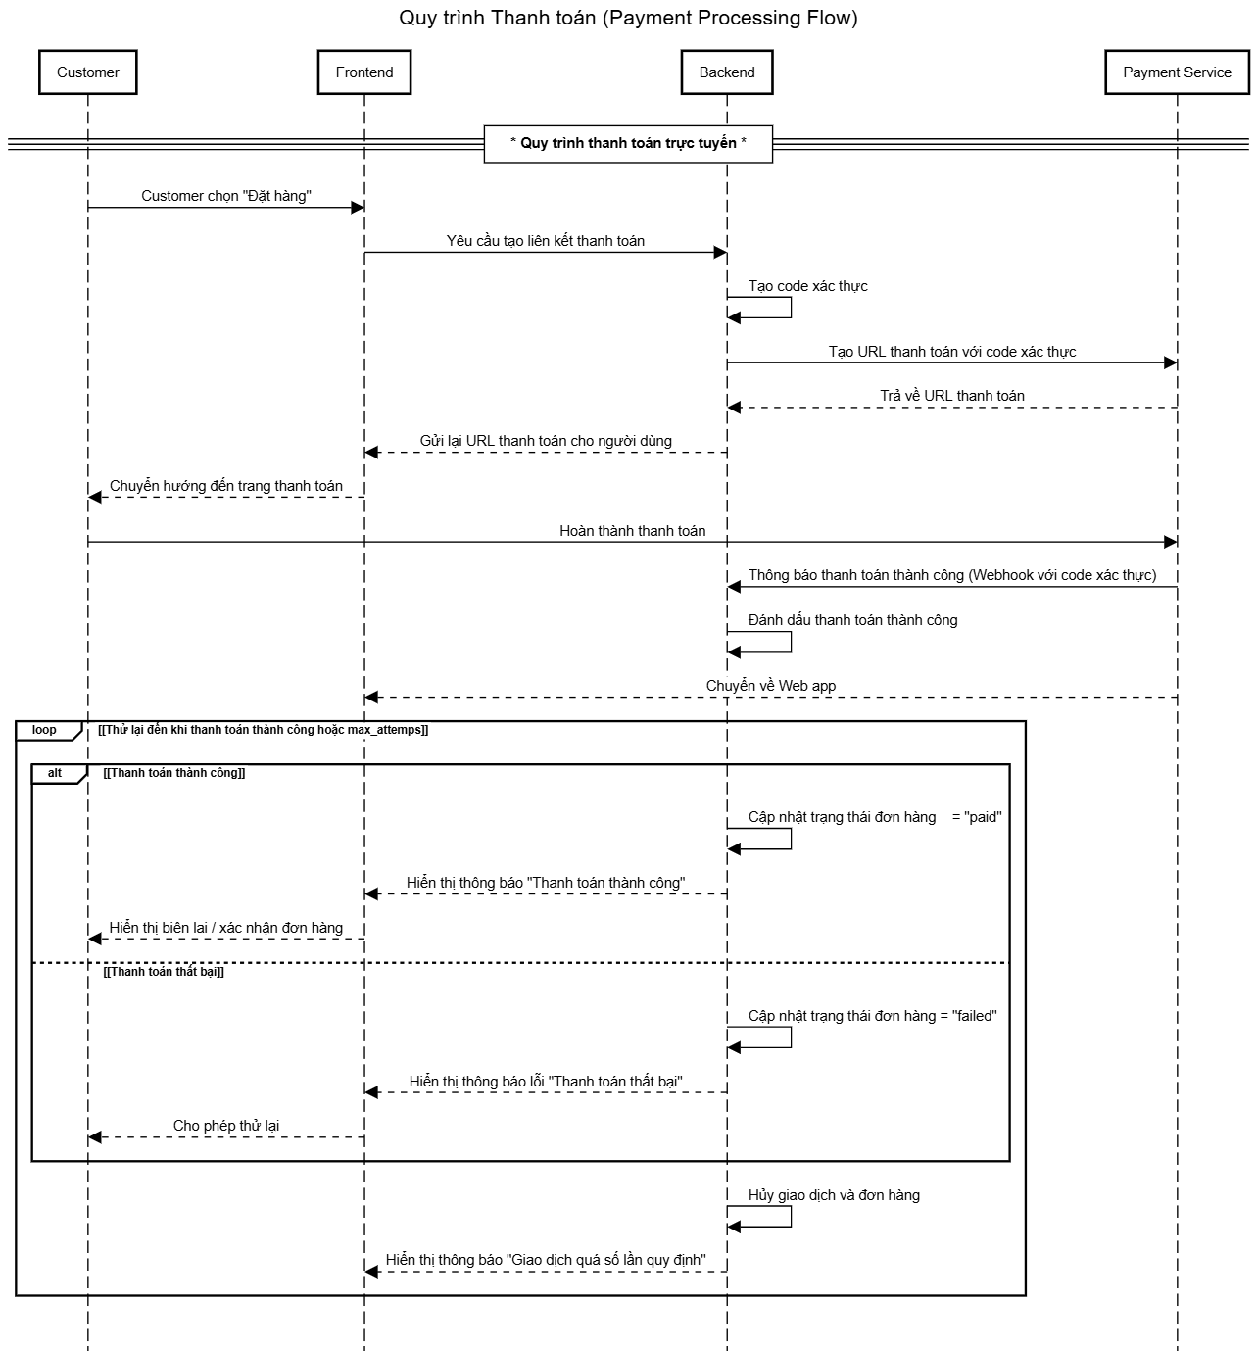

LAUNCH PLAN
TARGET DATE | MILESTONE | DESCRIPTION
Sprint 1

APPENDIX
DATE | DESCRIPTION

